Муниципальное образовательное учреждение дополнительного образования детей «Станция юных техников».

«Использование самодельных инструментов, облегчающих ремонт мотоциклетного двигателя и настройку зажигания в работе кружка «Автоконструкторов-картингистов».

(Адаптационная программа дополнительного образования
«Автоконструктор- картингист».
Для детей среднего и старшего школьного возраста от 10 до 16 лет.)

Автор: Кочергин С.А., педагог
дополнительного образования
МОУ ДОД СЮТ.

г.Тайшет
2011 год

Пояснительная записка.

Среди технических видов спорта особая роль принадлежит картингу. Во время занятий картингом воспитанникам представляются широкие образовательные возможности. Они могут овладеть слесарным инструментом, научиться тонкостям регулировки двигателя и ходовой части, проявлять конструкторские способности и др.
Занятие картингом- важное направление для привлечения школьников к техническому конструированию, к рационализаторской и изобретательской деятельности. Возможность принятия самостоятельных конструкторских решений и их многовариантность создают условия для проявления и развития творческих способностей у обучающихся.
Участие в конструировании и постройке карта или в подготовке готового карта к соревнованиям способствует ознакомлению с технологией изготовления разнообразных деталей, получению сведений по материаловедению. Воспитанники на практике знакомятся с технологическими процессами. Каждый картингист, начиная конструировать машину, убеждается в том, что не зная математики, физики, не обладая чертёжными навыками, не имея элементарных знаний по технологии металлов и машиноведению невозможно создать карт.
Основой нашей деятельности является практическая работа-изготовление своими руками деталей из металла, используя слесарный инструмент, рационализаторская работа по изготовлению различных приспособлений, которые улучшают и облегчают сборку и регулировку составных элементов карта. Для облегчения этой работы мы применяем разработанные в кружке приспособления и инструменты.

Приспособление для выпрессовки втулок верхней головки шатуна (двигатель V=123 см.куб).

Приспособление состоит из четырёх деталей: болт (рис.1), гайка, две распорные втулки- одна для выпрессовки втулки шатуна (рис.2), другая для запрессовки верхней втулки шатуна (рис.3).
Аналогичное устройство имеет и приспособление для двигателя V 50, отличное только в диаметре болта и отверстий во втулках.
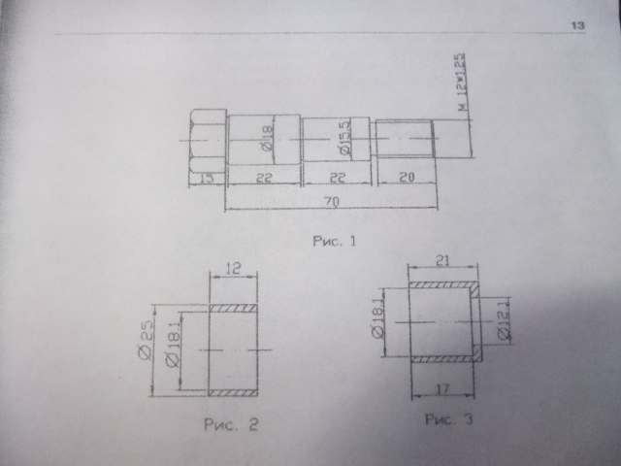

Приспособление для установки опережения зажигания.

Приспособление состоит из «ввёртыша» (рис.1) изготовленного из шестигранника S 19-21 и «глубиномера» (рис.2) изготовленного из кусочка латуни S 0,5 и стержня 9,6 мм с нанесённой на нём шкалой делений через 1 мм. Ввинчиваем «ввёртыш» (рис.1) вместо свечи с вставленным в него заранее глубиномером. Поворачивая коленчатый вал по часовой стрелке, подводим поршень к «глубиномеру» и доводим его до верхней «мёртвой» точки (В.М.Т.). На шкале фиксируем деление соответствующее В.М.Т.

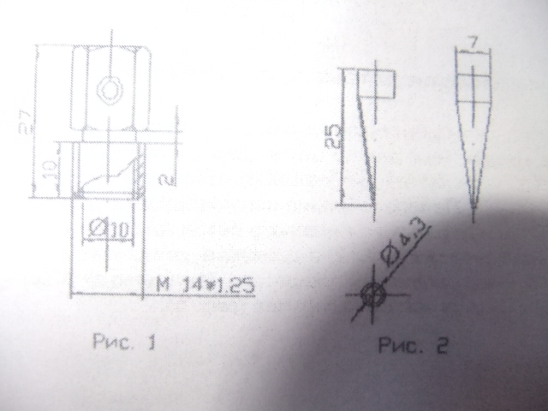

Для двигателя V 50 см прибавляем 1,5 мм, для двигателя V 125см-2,5 мм. Фиксируем стержень винтом и, продолжая вращать коленчатый вал по часовой стрелке, подводим поршень к «глубиномеру» и устанавливаем статором генератора опережение зажигания путём совмещения углубления на роторе с выступом на датчике.
Приспособление для распрессовки коленвалов.
При разборке коленвалов возникает необходимость распрессовки щёк. Традиционный способ- с помощью зубила и молотка- не позволяет сохранить перпендикулярность пальца и щеки. Мы разработали способ разборки коленвала без деформаций при помощи трёх болтов (рис.1,2,3).

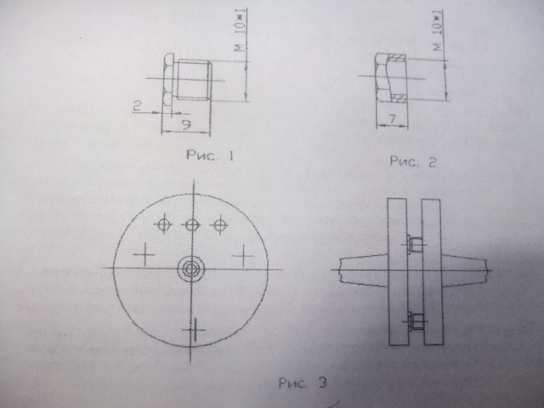

Приспособление для разборки и сборки цепи S=12,5 мм.
При изготовлении зимних картов и в процессе их эксплуатации часто возникает потребность в изменении длины цепи. Для обеспечения разборки и сборки передаточной цепи в кружке изготовлено приспособление, облегчающее эту трудоёмкую операцию. Приспособление изготавливается из равнополочного уголка 25:25 длиной 50 мм и державки сломанного резца такой же длины (рис.1). Сверлим отверстия согласно чертежа (рис.2) в державке, отпиливаем по длине 50, снимаем фаски. Электросваркой свариваю обе детали. Из прутка d=10мм и ролика d=4,5мм изготавливаем выколотку согласно чертежа (рис.4).

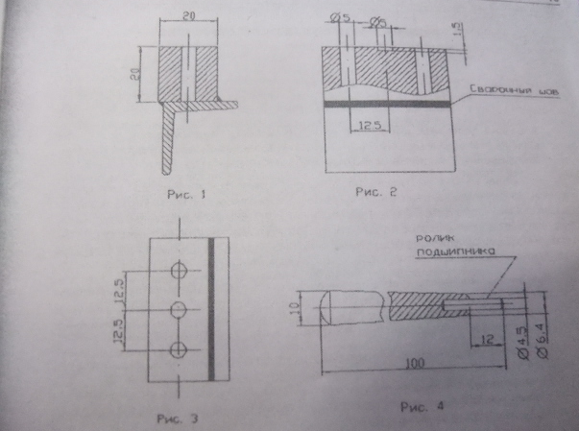

Зажимаем приспособления в тисах. Кладём цепь так, чтобы выступающие элементы пальцев цепи совпали с отверстиями в приспособлении (рис.5). Молотком ударяем по выступающей части пальца, затем берём «выколотку» и «проталкиваем» палец (ударами молотка) на глубину 12мм. При разборке цепи этого достаточно, чтобы отделить «ненужные» звенья, а при «удлинении» цепи это позволяет соединить звенья без потери качества соединения. Для чего устанавливаем соединяемые звенья так, чтобы выступающий палец оказался над углублением. Ударяем молотком по пальцу до тех пор, пока он не «прошьёт» все элементы и не упрётся в дно углубления. Деформации, полученной при ударе, достаточно для того, чтобы соединение стало неразъёмным.

Форсирование мотоциклетного двигателя.

Хороший двигатель дорожного мотоцикла сконструирован так, что в нём сочетается достаточная мощность, топливная экономичность, долговечность, невысокий уровень шума. Низкая себестоимость и технологичность. В соревнованиях картингистов первостепенное значение имеет мощность двигателя, которая наряду с мастерством гонщика и надёжностью всего карта является одной из слагаемых успеха. Поэтому спортсмены дорабатывают дорожные двигатели, добиваясь повышения мощности, даже если это ухудшает другие его свойства. При этом должна быть обеспечена достаточная надёжность двигателя, хотя бы во время одного соревнования. Повышение мощности, форсирование двигателя достигается путём увелечения коэффициента наполняемости цилиндра свежей рабочей смесью с одновременным увеличением числа оборотов коленчатого вала, которое соответствует максимальной мощности. Форсирование двигателя- это целый комплекс мероприятий по доработке его узлов. Сюда входят: увеличение степени сжатия, изменение формы и размеров впускных, перепускных, выпускных окон и каналов, уменьшение потерь на трение, подбор карбюратора и выпускной системы. В свою очередь увеличение мощности двигателя влечёт за собой изменение конструкции коленчатого вала, поршня и поршневых колец.
Умеренное форсирование двигателя.

Цилиндр. При умеренном форсировании за основу берётся цилиндр. Окна и каналы дорабатываются шарошками и изогнутыми напильниками. Для контроля над результатом доработки цилиндра удобно до начала работы снять оттиски с его окон. Для этого кромки каналов слегка смазывают маслом. Затем внутрь цилиндра вкладывают лист бумаги и прижимают его к зеркалу цилиндра. Полученные отпечатки представляют собой развёрнутую картину расположения и размеров окон, которую называют развёрткой. В ходе работы и её окончания по контрольным развёрткам окна измеряют, проверяя их соответствие требуемым размерам.
Для улучшения наполнения кривошипной камеры на высоких оборотах выпускное окно увеличивают за счёт его расширения и спиливания нижней кромки. Увеличение высоты окна кроме увеличения его площади позволяет несколько расширить фазу выпуска. Однако, открытие впускного окна должно опережать закрытие перепускных окон не более чем на 5-12. Для двигателей, используемых в картинге, оптимальная фаза впуска в зависимости от степени форсировки при поршневом газораспределении лежит в пределах 140-180. При форсировании двигателя увеличивается проходное сечение перепускных каналов и окон. Для форсированных двигателей фаза продувки имеет пределы 110-135. Для того, чтобы облегчить работу поршневых колец, острые кромки верхних и нижних стенок выпускного окна скругляют надфилем, радиус которого 1-1,5мм.
Коленчатый вал.
Коленчатый вал мотоциклетного двигателя может долго работать, но он нуждается в доработке. Коленчатый вал распрессовываем, палец выпрессовываем отдельно из каждой щеки. Шатун выравниваем, отпиливаем и полируем.

Методика выявления, диагностики и оценки ожидаемых образовательных результатов.

Проводится как текущий, периодический, так и итоговый контроль за усвоением пройденного материала учащимися.
Текущий контроль проводится на каждом занятии с целью выявления правильности применения теоретических познаний на практике (например: правильно сесть и выйти из карта; правильно назвать ту или иную деталь карта и ее назначение). Один из методов диагностики применительно к учебному вождению: прохождение определенной дистанции (состоящей из нескольких кругов) на время с последующим разбором всех допущенных ошибок и повторение заезда на время (сравнительная характеристика) для каждого воспитанника в отдельности.
Периодический контроль производится примерно раз в три месяца и подразделяется на два этапа: первый – письменный экзамен, состоящий из трех вопросов по темам: «Правила дорожного движения», «Устройство карта», «Правила проведения соревнований». Второй – соревнования картингистов. Цель – проверка как теоретических знаний, так и практических умений и навыков; выявление приоритетных направлений в обучении для того или иного ребенка.

Тестовые задания
Группа1,2 (1год обучения)

Тема: Спортивная классификация картов.
Формы контроля: анкетирование
Объект контроля: теоретические знания
Анкета.
- Дайте определение понятия «карт», «картинг».
- Что такое картодром?
- Назовите спортивную классификацию картов.
- История автоспорта в России.
- История автоспорта за рубежом.
- Дайте определение понятия «скорость», «ускорение».

Тема: Общее устройство карта.
Формы контроля: тестирование
Объект контроля: теоретические знания
Тест.
- Технические требования, предъявляемые к карту.
- Правила расчёта центровки карта.
- Технические требования удобства посадки водителя.
- Правила выполнения технических расчётов при проектировании картов разных классов.
- Порядок изготовления, сборки картов.
- Порядок регулировки картов и их двигателей.
- порядок разработки и изготовления технологической оснастки для ремонтных работ на карте.
- Понятие «дизайн» и «художественное конструирование» в автомобилестроении.
- Компоновка карта.

Тема: Общее устройство двигателей.
Формы контроля: тестирование
Объект контроля: теоретические знания
Тест.
- Классификация двигателей, используемых в картинге.
- Типы двигателей.
- Для чего служит двигатель внутреннего сгорания?
- Из чего он состоит?
- Из чего состоит кривошипно-шатунный механизм?
- Чем отличается двухтактный двигатель от четырёхтактного?
- Назовите порядок разборки двигателя.
- Как провести замену поршневых колец?
- Что такое картер?
10.Что такое шатун?
11.Что такое коленчатый вал?
12.Какая бывает система зажигания?

Тема: Техническое обслуживание, регулировка и ремонт карта.
Формы контроля: практическая работа
Объект контроля: практические умения.
Практическая работа.
Сборка двигателя. Установка на карт. Обкатка. Отладка. Совершенствование конструкции зажигания. Монтаж и установка системы на карт, регулировка, ходовые испытания.

Тема: Анатомия и физиология человека.
Формы контроля: тестирование
Объект контроля: теоретические знания
Тест.
1.Расскажите о строении человеческого тела.
2. Костно-мышечная система, связочный аппарат и работа мышц.
3.Какова роль центральной нервной системы.
4. Значение физических упражнений для развития и совершенствования физических и духовных способностей человека.
5. Специальные упражнения для развития быстроты реакции.
6. Первая доврачебная помощь.

Тема: Правила дорожного движения.
Формы контроля: тестирование
Объект контроля: теоретические знания.
Тест.
1.Правила перехода проезжей части.
2.Разметка дороги.
3.Указатели, их назначение и действия.
4.Сигналы светофора и регулировщика.
5.Дорожные знаки, их назначение.
6.Проезд регулируемых и нерегулируемых перекрестков.
7.Требования, предъявляемые к техническому состоянию транспортных средств.
8.Опасные последствия эксплуатации неисправного транспорта.

Группа 3,4 (2 год обучения)
Тема: Движение автомобиля.
Формы контроля: тестирование по карточкам
Объект контроля: теоретические знания
Тест.

1.Назовите основные действующие на автомобиль силы.
2. Понятие об управляемости автомобиля.
3. Назовите динамические особенности старта и разгона.
4. Силы, действующие на заднюю и переднюю ось; работающие при торможении.
5. Силы, действующие на автомобиль при поворотах: движение без
заноса, с заносом.
Тема: Двухтактные двигатели внутреннего сгорания.
Формы контроля: тестирование по карточкам
Объект контроля: теоретические знания
Тест.
1.Классификация двигателей, используемых в картинге.
2.Типы двигателей.
3.Для чего служит двигатель внутреннего сгорания?
4.Из чего он состоит?
5.Из чего состоит кривошипно-шатунный механизм?
6.Чем отличается двухтактный двигатель от четырёхтактного?
7.Назовите порядок разборки двигателя.
8.Как провести замену поршневых колец?
9.Что такое картер?
10.Что такое шатун?
11.Что такое коленчатый вал?
12.Какая бывает система зажигания?
Тема: Подготовка картов к тренировкам и соревнованиям.
Формы контроля: практическая работа, тестирование.
Объект контроля: практические умения, теоретические знания.
Тест.
1. Техника безопасности при использовании инструментов во время работы с картами.
2.Обращение с ГСМ.
3.Обзор новых конструкций картов.
4.Общие понятия о форсировке двухтактного двигателя.
5. Анализ современных конструкций двигателей.
6.Понятие о расчете на прочность основных узлов и деталей.
7. Усовершенствование конструкций карта. Обкатка, отладка, ходовые испытания.
Тема: Психофизическая подготовка.
Формы контроля: практическая работа, тестирование.
Объект контроля: практические умения, теоретические знания.
Тест.

1.Специальная физическая подготовка.
2.Первая доврачебная помощь.
3.Роль и значение состояния психики спортсменов на соревнованиях.
4. Выявление различных психических состояний и преодоление отрицательных эмоций
перед соревнованиями и во время них.
5. Упражнения, способствующие быстроте ориентирования на трассе.
6. Общая физическая подготовка водителя карта.

